世纪高中2015-2016学年度上学期第三次教学质量检测
高一物理试题
一、选择题：（共12小题，每小题4分。共48分。其中1~7题只有一个选项符合题目要求，8~12题最少有一个选项符合题目要求，选对但不全得2分，选错或不答的得0分。）
1．下列各组物理量中，全部是矢量的有( )
A．重力、速度、路程、时间 B．弹力、速度、摩擦力、位移、路程
C．速度、质量、加速度、路程 D．位移、力、加速度、速度
2．下列说法正确的是（ ）
A．亚里士多德的理想斜面实验说明力不是维持物体运动的原因
B．伽利略认为力是维持物体速度的原因
C．运动越快的汽车越不容易停下来，是因为汽车运动得越快，惯性越大
D．乒乓球可以快速抽杀，是因为乒乓球惯性小的缘故
3．关于速度和加速度的关系，下列说法中正确的是（ ）
A．速度变化得越大，加速度就越大
B．速度变化得越快，加速度就越大
C．加速度大小保持不变，速度方向一定保持不变
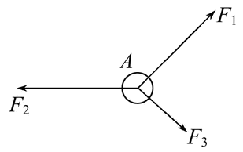
D．加速度大小不断变小，速度大小也一定不断变小
4.如图所示，物体A在共点力F₁、F₂、F₃作用下处于平衡状态，现将F₂逆时针转过60°(其他力均不变)那么物体A的合力大小变为( )
A.F₃ B.F₁+F₃
C.2F₂ D.F₂
5.一个物体以v₀=8 m/s的初速度沿光滑斜面向上滑，加速度的大小为2 m/s²，冲到最高点之后，又以相同的加速度往回运动.则( )
A.1 s末的速度大小为2m/s B.3 s末的速度为零
C.2 s内的位移大小是5m D.5 s内的位移大小是15 m
6．如图所示，一重为3N的球固定在AB杆的上端，用测力计水平拉球，使杆发生弯曲，稳定时测力计的示数为4N，则AB杆对球作用力的大小为( )
A．3N B．4 N
C．5N D．7N

7．在加速度为a匀加速上升的电梯中，有一个质量为m的人，下列说法正确的是：（ ）
A．此人对地球的吸引作用产生的力为m（g－a）
B．此人对电梯的压力为m（g－a）
C．此人受到的重力为m（g + a）
D．此人的视重为m（g + a）
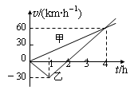
8． t＝0时，甲乙两汽车从相距80 km的两地开始相向行驶，它们的v－t图象如图所示．忽略汽车掉头所需时间．下列对汽车运动状况的描述正确的是（ ）
A、在第1小时末，乙车改变运动方向
B、在第2小时末，甲乙两车相距20 km
C、在前4小时内，乙车运动加速度的大小总比甲车的大
D、在第4小时末，甲乙两车相遇

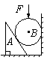
9.如图所示，横截面为直角三角形的斜劈A，放在粗糙的水平地面上，在劈与竖直墙壁之间放置一光滑球体B，系统处于静止状态．现在球B上施一通过球心竖直向下的恒力F，系统仍保持静止，下列说法正确的是（ ）
A．B所受合外力增大
B．B对竖直墙壁的压力增大
C．地面对A的摩擦力增大
D．A对地面的摩擦力将小于B对墙壁的压力

10. 某人骑自行车在平直道路上行进，如右图中的实线记录了自行车开始一段时间内v-t图象，某同学为了简化计算，用虚线作近似处理，下列说法正确的是( )
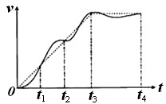
A.在t₁时刻，虚线反映的加速度比实际的大
B.在0－t₁时间内，由虚线计算出的平均速度比实际的大
C.在t₁-t₂时间内，虚线反映的是匀速运动
D.在t₃-t₄时间内，虚线反映的是匀速运动

11. 某物体以30m/s的初速度竖直上抛，不计空气阻力，g取10m/s²。5s内物体的( )
A．路程为65m B．位移大小为25m，方向向上
C．速度改变量的大小为10m/s D．平均速度大小为13m/s，方向向上
12.如图甲所示，绷紧的水平传送带始终以恒定速率v₁运行.初速度大小为v₂的小物块从与传送带等高的光滑水平地面上的A处滑上传送带.若从小物块滑上传送带开始计时，小物块在传送带上运动的v-t图象(以地面为参考系)如图乙所示.已知v₂>v₁，则( )
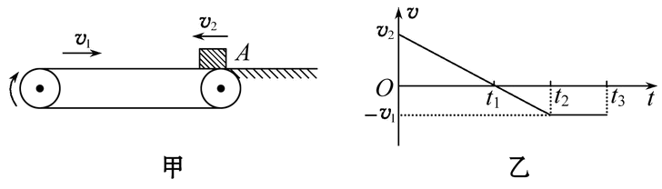

A.t₂时刻，小物块离A处的距离达到最大
B.t₂时刻，小物块相对传送带滑动的距离达到最大
C.0～t₂时间内，小物块受到的摩擦力方向先向右后向左
D.0～t₂时间内，小物块始终受到大小不变的摩擦力作用
二、实验题 ：（本题共2小题，每空2分，共12分）
13．如图所示，是某同学打下的一条匀加速直线运动的纸带，相邻的两个计数点间还有4个点未画出，打点计时器使用的是50 Hz的交流电.计数点间的距离依次为S₁=2.60cm、S₂=4.10cm、S₃=5.60cm、S₄=7.10cm、S₅=8.60cm、S₆=10.0cm. （保留三位有效数字）
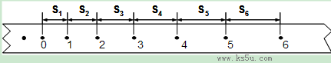
（1）计数点“1”处的速度为V₁=___________m/s
（2）若计数点间的距离依次用S₁ ，S₂ ，S₃ ，S₄ ，S₅ ，S₆ 表示，相邻两个计数点间的时间间隔用t表示，用逐差法求加速度的表达式为：a= ，代入数据后，加速度大小为_______m/s²
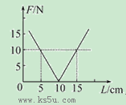
（3）计数点“0”处的速度为V₀=___________m/s
14.某物理兴趣小组的同学在研究弹簧弹力的时候，测得弹力的大小F和弹簧长度L的关系如图所示，则由图线可知：
(1)弹簧的劲度系数为______________________N/m.
(2)当弹簧被压缩，弹力大小为5 N，弹簧的长度为
_________ cm.
三、计算题：（本题共3小题，共40分.15题12分、16题13分，17题15分，按题目要求作答，解答题应写出必要的文字说明、方程式和重要步骤，只写出最后答案的不能得分，有数值计算的题，答案中必须明确写出数值和单位.）
15、放在水平地面上的一物块，受到方向不变的水平推力F的作用，F的大小与时间t的关系如图甲所示，物块速度v与时间t的关系如图乙所示．取重力加速度g＝10 m/s².由这两个图象可以求
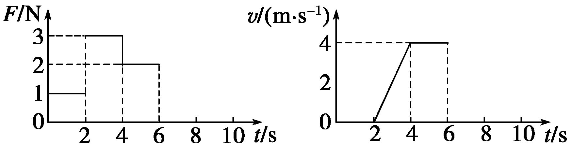
物块的质量m及物块与地面之间的动摩擦因数μ？

16、一辆汽车以3 m/s²的加速度开始启动的瞬间，另一辆以6 m/s的速度做匀速直线运动的自行车恰好从汽车的旁边通过．
(1)汽车一定能追上自行车吗？若能追上，汽车经多长时间追上？追上时汽车的瞬时速度多大？
(2)汽车追上自行车前多长时间与自行车相距最远？此时的距离是多大？

17．如图所示，质量为M＝1 kg的长木板静止在光滑水平面上，现有一质量为m＝0.5 kg的小滑块(可视为质点)以v₀＝3 m/s的初速度从左端沿木板上表面冲上木板，带动木板向前滑动．已知滑块与木板上表面间的动摩擦因数μ＝0.1，重力加速度g取10 m/s²，木板足够长．求：
(1)滑块在木板上滑动过程中，长木板受到的摩擦力大小和方向；
(2)滑块在木板上滑动过程中，滑块相对于地面的加速度大小a；
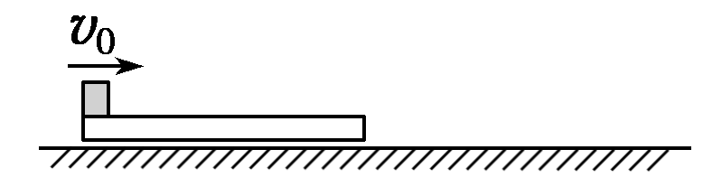
(3)滑块与木板A达到的共同速度的大小v.

